**UNIVERSIDAD LAICA ELOY ALFARO DE MANABI**

**FACULTAD DE CIENCIAS INFORMATICAS**

**CARRERA DE TECNOLOGIA DE LA INFORMACION**

**TEMA:**

ITIL 4

**INTEGRANTES:**

MACIAS PICO JOSSELYN STEFANY

ANCHUNDIA DELGADO LENIN MOISES

DELGADO DELGADO GEMBER

VILLAMAR PILOSO DAYANA LISSETH

**CURSO:**

SEXTO “B”

**MATERIA:**

GOBIERNO DE TECNOLOGIA DE LA INFORMACION

**DOCENTE:**

ING. PATRICIA QUIROZ PALMA

**FECHA:**

19-05-2021

**MANTA-MANABI-ECUADOR**

Índice

Resumen 3

Palabras claves 3

ABSTRACT 4

Keywords: 4

Introduction 4

Antecedentes o estado de arte 5

Metodología de investigación 5

Desarrollo (Análisis de los casos de estudio investigados). 6

Itil v4 6

Dimensiones de gestión de servicios 6

Sistema de valor del servicio 8

Cadena de valor de servicio 9

Prácticas para el uso 11

Resultado de los casos de uso 12

Conclusiones 12

Recomendaciones 12

Trabajos futuros 12

Bibliografías 13

# Resumen

El origen de Information Technology Infrastructure Library surgió a partir de los años 80 con la finalidad de desarrollar una metodología para las TI, además de ello posee estándares que desempeñan un rol que a su vez es fundamental a nivel del ciclo de vida de proyectos. ITIL 4 a su vez tiene muchas herramientas que sirven para gestionar servicios principalmente en las Tecnologías de Información que se desglosan en fases a través del ciclo de vida que son: estrategia, diseño, transición, operación, y Mejora Continua. ITIL posee cuatro dimensiones que tienen un mayor impacto a nivel de administración de empresas, como primera fase tenemos a las Organizaciones y Personas la segunda Información y Tecnología la tercera Socios y Proveedores y la cuarta flujos de valor y proceso. El sistema de valor de servicio posee una cantidad de principios indispensables para las organizaciones que tiene como prioridad efectuar las gestiones de TI que mejoraran los valores sus clientes a través del uso y la gestión de productos y servicios.

Segunda parte…

## Palabras claves

Itil, Sistema, Gestión, Servicios, Faltan dos de la segunda parte

# ABSTRACT

The origin of the Information Technology Infrastructure Library began in the 1980s with the aim of developing a methodology for IT, in addition to having standards that play a role that in turn is fundamental at the level of the cycle of project life. ITIL 4, in turn, has many tools that serve to manage services mainly in Information Technology that are broken down into phases throughout the life cycle that are: strategy, design, transition, operation, and Continuous Improvement. ITIL has four dimensions that have a greater impact at the business administration level, as the first phase we have Organizations and People, the second Information and Technology, the third Partners and Suppliers and the fourth value and process flows. The service value system has a number of essential principles for organizations whose priority is to carry out IT efforts that improve the values ​​of their customers through the use and management of products and services.

Segunda parte…

Keywords:

Itil; System, Management, Services. Faltan dos de la segunda parte

# Introduction

Las constantes actualizaciones y desarrollo que ha tenido la industria de tecnologías de la información requieren un detallado proceso y funciones estándares que permitan la calidad y eficacia de sus operaciones en cada una de las empresas que sean aplicadas o en resumen se define como buenas prácticas para negocios o empresas.

ITIL nace a partir de estas necesidades para permitir gestionar servicios, infraestructura, técnicas entre otras. Hasta la actualidad se han creado 4 versiones: 1.0 en el año 1990-1999, 2.0 en el año 2000-2006, 3.0 en el año 2007-2018, 4.0 a partir del año 2019.

Con la primera versión aparecen los primeros estándares con muy pocas reproducciones y de manera reservada, en la segunda versión se vuelve más accesible al consumidor final con un sistema de gestión de servicio más optimo, ITIL V3 se basó en un proceso de ciclo de vida del servicio que se dividían en 5 áreas y para la última versión se eliminaron los ciclos de vida y se incorpora cuatro dimensiones de servicios.

Falta la segunda parte

# Antecedentes o estado de arte

La Infraestructura de Tecnología de la Información, tuvo su principio a finales de los años 80, en el momento que el gobierno británico solicito a la entonces CCTA ( Agencia Central de Telecomunicaciones y Computación) desarrollaría una metodología estándar que otorgaría una eficiencia a los servicios de TI y el resultado fue el desarrollo y publicación de un conjunto de mejores prácticas que reciben el nombre de ITIL. (Sandoval, 2021)

La progresiva importancia de la información para las empresas hace que éstas sometan la primicia de sus servicios. Estas normas desempeñan un rol cada vez más fundamentales, mientras tanto que los marcos de empleo de “Mejores Prácticas” constituyen al desarrollo de un sistema de gestión que satisfaga los requisitos exigidos. Las compañías que no controlen sus avances no podrán alcanzar un buen logro en el nivel del Ciclo de Vida del Servicio ni en la administración de extremo a extremo de dichos servicios. Al igual las mismas empresas que no dispongan de una buena organización interna. (Bon, 2008)

Segunda parte

# Desarrollo

### Itil v4

El ITIL engloba una serie de conceptos y herramientas de gestión de prestación de servicios, principalmente de tecnologías de la información, y las operaciones relacionadas con ellas. Esta forma de afrontar la gestión no es un manual que se ha de seguir al pie de la letra, ITIL no es rígido en cuanto en su implementación, por lo que se pueden adoptar los aspectos o funcionalidades que se adapten mejor a nuestro tipo de proyectos y permita optimizar su gestión (Emagister, 2019)

El ciclo de vida de ITIL se puede desglosar en las siguientes **fases:**

1. **Estrategia**: propone un enfoque de la gestión como una capa estratégica de la compañía, que deja de ser simplemente una burocracia de cumplimentar o acatar.
2. **Diseño**: cubre los principios y métodos necesarios para transformar los objetivos estratégicos en portafolios de servicios y activos.
3. **Transición**: se trata del proceso de transición para la implementación de nuevos servicios o de su mejora.
4. **Operación**: cubre las mejores prácticas para la gestión rutinaria.
5. **Mejora Continua:** corresponde a un procedimiento mediante el cual se crea y mantiene del valor ofrecido a los clientes a través de un diseño, transición y operación del servicio optimizado.

### Dimensiones de gestión de servicios

Las cuatro dimensiones de la gestión de servicios se aplican al sistema de valor del servicio de ITIL (SVS) y tienen un impacto directo sobre la administración de la empresa. Al momento de no ejercer correctamente las dimensiones puede infligir ineficiencias en los servicios. (Tecmanag, 2019)

ITIL V4 define cuatro dimensiones fundamentales en el proceso de creación conjunta de valor para los clientes y otras partes interesadas. Se presenta en la siguiente imagen:

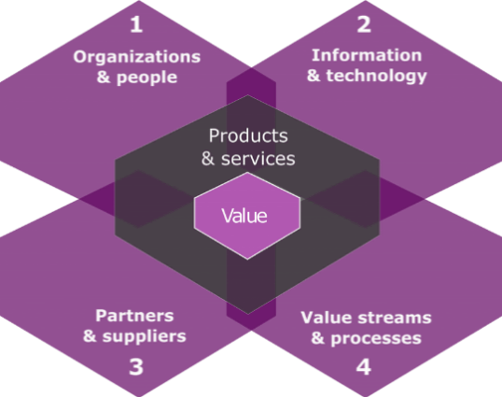

Ilustración : Muestra las dimensiones que tienen ITI V4

1. Organizaciones y personas

Son líneas jerárquicas y roles establecidas esenciales para una buena organización bien estructurada, lo que ayuda en gran medida a prestar servicios de manera eficiente.

También perjudica en la manera en que los servicios prestan atención dentro de la empresa. Esta estructura consta de personal: empleados técnicos y no técnicos, administrativos, gestión de instalaciones, seguridad, etc. Operando en unión como una sola organización, las personas representan la función más valiosa para cualquier compañía. (Adek, 2020)

1. Información y tecnología

Esta dimensión de ITIL V4 abarca las tecnologías que respaldan a la gestión de servicios, a la gestión de flujo de trabajo, inventarios, bases de conocimiento, herramientas analíticas y sistemas de comunicación en una organización. A su vez incorpora la información creada, almacenada, gestionada y usada por la compañía durante la prestación de un servicio de TI.

1. Socios y proveedores

En esta dimensión se añaden las conexiones de una empresa con otra organizaciones o sujetos involucrados en los desarrollo, diseño, entrega y soporte técnico a los servicios distribuidos. Algunos de estos están enfocados en los desarrollos competitivos internamente y se apoyan en socios o proveedores para saciar las necesidades requieras, con el fin de otorgar del producto solicitado (Tecmanag, 2019)

1. Flujos de Valor y Procesos.

Según la definición de ITIL V4, una fuente de valor es una serie de pasos que una organización toma para crear y entregar productos y asistencia a los consumidores. A su vez, estas fuentes de importancia son habilitadas por procesos que transforman entradas en salidas. Esta dimensión ayuda a definir el modelo de entrega del servicio e identificar los progreso que no agregan valor al negocio (Adek, 2020)

### Sistema de valor del servicio

Tiene 7 principios básicos, esta cuenta con 34 prácticas interrelacionadas que las organizaciones deberán de ejecutar para la gestión de TI, con el fin de entregar un valor a sus consumidores, en el SVS persiste el concepto de mejora continua. **El propósito del SVS es asegurarse de que las empresas continuamente creen valor para los clientes a través del uso y la gestión de productos y servicios** (Itil 4, 2019)

El SVS incluye la información para elaborar el valor en forma de servicios. Motivar a los proveedores a pensar en cómo las variantes de componentes prometen servicios que pueden trabajar en conjunto para ayudar a crear valor con los consumidores de servicios. (Gonzalez, 2020)

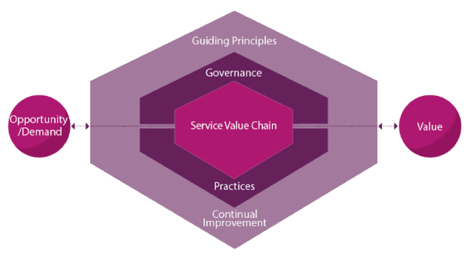

Ilustración : Sistema de valor del servicio

Como muestra en la (ilustración 1), en el centro del SVS se encuentra la cadena de valor del servicio. Depende del sistema porque esta no puede estar en el vacío. Además, como puede ver en el diagrama, los principios rectores y la mejora continua rodean a los tres, porque los respaldan. Esta debe involucrarse en la secuencia diaria de una empresa y su vez ser practicada por todos los involucrados (Gonzalez, 2020)

1. **Principios rectores** recomendaciones para una organización en todas las circunstancias, en solitaria de los cambios en sus objetivos, estrategias y estructura de gestión.
2. **Gobernanza** medios por los cuales se dirige y controla una organización.
3. **Cadena de valor del servicio** conjunto de actividades interconectadas que realiza una organización para entregar un producto o servicio valioso a sus consumidores y facilitar la realización del valor.
4. **Prácticas** son conjuntos de recursos organizacionales diseñados para realizar un trabajo o lograr un objetivo.
5. **Mejora continua** una actividad organizacional recurrente realizada en todos los niveles para garantizar que el desempeño de una organización satisfaga continuamente las expectativas de las partes interesadas. ITIL 4 apoya la mejora continua con el modelo de mejora continua. (ITIL 4, 2020)

### Cadena de valor de servicio

Se trata del núcleo del SVS, compuesta por seis actividades interconectadas que una empresa debe realizar para conceder productos y servicios valioso y así dar contestación a la demanda y oportunidades presentadas en el ambiente. Las actividades en las que se enfoca son: **la planificación, involucramiento, diseño y transición, obtener o crear, entrega y soporte y mejora continua** (Itil 4, 2019)

Proporciona un modelo activo para la creación, entrega y mejora de los servicios, es un modelo flexible que define 6 actividades clave que se pueden combinar de muchas maneras formando múltiples flujos de valor. Estos flujos de valor son una cadena de pasos que una organización utiliza para crear y entregar productos hacia los consumidores, buscando desarrollar el valor potencial (VALOR ITIL4, 2020)

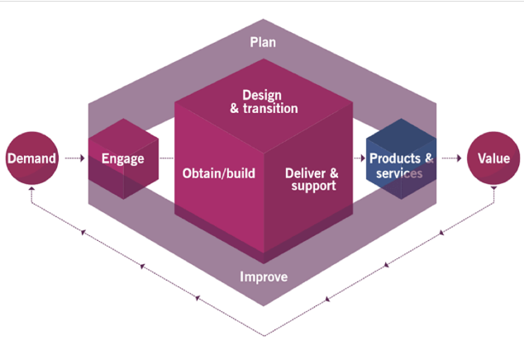

Ilustración : Cadena de valor del servicio

Las seis actividades de la cadena de valor identificadas (ilustración 2) en ITIL 4 se enumeran a continuación:

1. **Planificar** implica la creación de planes, carteras, arquitecturas, estándares, políticas, etc. para su rutina en toda la alineación del distribuidor de servicios. Las personas que contribuyen a esta actividad deben poseer grandes habilidades analíticas y de gestión, así como entender los impulsores y las limitaciones del negocio, los problemas financieros y las capacidades de la organización proveedora de servicios.
2. **Participar** implica la cooperación de partes interesadas externas, incluidos usuarios, clientes, proveedores y reguladores. Las personas que contribuyen a esta actividad deben comprender conceptos como la destreza y la experiencia del usuario, y necesitan habilidades y capacidad en negociación y comunicación.
3. **El diseño y la transición** se centran en la creación y lanzamiento de servicios nuevos y modificados. Las personas que contribuyen en esta gestión deben saber nivelar la compensación entre tiempo, costo, riesgo y calidad, deben asumir una comprensión integral de la gestión de servicios y de cómo los servicios a la elaboración de valor.
4. **Obtener / construir** implica la fabricación de componentes de servicio. Esto podría contener el proceso de software, la gestión de la infraestructura en la nube, la adquisición de hardware, software y servicios de terceros. Las personas que contribuyen deben tener habilidades técnicas y de proceso muy específicas, relacionadas con su área de especialidad.
5. **La entrega y el soporte** garantizan que los servicios se entreguen y respalden de un modo que cumpla con las expectativas de las partes interesadas. Esto puede incluir solucionar incidentes, monitorear aplicaciones e infraestructura, generar informes, analizar problemas y otras actividades en trayectoria.
6. **Mejorar** incluye la creación de planes e iniciativas de mejora para garantizar la mejora continua de todos los productos, servicios y prácticas. Las personas que contribuyen a mejorar deben tener una combinación de habilidades analíticas y creativas, así como la capacidad de influir e impulsar a otras personas para ayudarlas a lograr sus objetivos. (Gonzalez, 2020)

### Prácticas para el uso

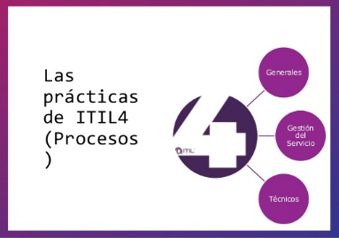

Ilustración : Practicas ITIL V4

En la ilustración 3 de la Universidad de Cenfotec se resumen las practicas del ITIL V4 como 3 procesos definidos, los cuales se procederá a detallar a continuación. Las prácticas ITILV4 es en conjunto de recursos organizacionales diseñados para la ejecución de trabajo o para lograr un objetivo. ITIL V4 describe "prácticas" en vez de procesos (VALOR ITIL4, 2020)

Se dividen en tres categorías principales entre las cuales se destacarán las tareas más importantes:

1. **General Management:** Se alinea más a los servicios de la empresa mediante la mejora continua de sus productos y prácticas en todas las etapas como la gestión del conocimiento, gestión de la arquitectura, gestión de la seguridad de la información entre otros.
2. **Service Management Practices:** El propósito es garantizar que siempre se cuente con servicios funcionales y activos capaces de respondes y desempeñar la función cuando sea requeridos, se gestiona la capacidad y rendimiento, la disponibilidad de la información entre otros.
3. **Technical Management Practices:** Esta práctica se puede define como la administradora de T.I ya que se encarga del hardware, software, infraestructura, plataformas y lo relacionado en cuando a recursos tecnológicos como almacenamiento, redes entre otros.

# Resultado de los casos de uso

* Aplicando las prácticas ITIL V4 se reducirá los costos de T.I y mejorará la calidad de los servicios.
* Se conseguirán procesos y servicios organizados en todas las áreas.
* Se alineará e integrará el negocio con buenas prácticas de TI.
* Se cumplirán las regulaciones locales e internacionales ya que al utilizar ITIL se siguen estos estándares.

# Conclusiones

La cadena de valor de la cuarta versión de ITIL involucra el trabajo de múltiples profesionales de TI y el seguimiento de pasos específicos con el fin de otorgar productos y servicios para satisfacer la demanda de los implicados.

Podemos concluir que conocer a detalle el proceso de creación y entrega de valor vuelve a un profesional TIC más relevante para una organización como para los clientes de esta, conoce los conceptos clave de la gestión del servicio valor y creación en nuestro curso de fundamentos de ITIL 4 (Learning, 2020)

# Recomendaciones

* Para hacer uso de Itil 4 se debe realizar un análisis profundo de la empresa, para ver si se requiere aplicar este tipo de metodología.
* Se debe tener en cuenta el flujo de procesos en la gestión de SVS, por ende, se debe realizar los debidos pasos para llegar al valor y la meta a querer alcanzar.

# Trabajos futuros

Con el avance de las nuevas tecnologías y las posibilidades de inversión, los métodos estadísticos o de aprendizaje automático, antes reservados.

Se estudió el método de máquinas de vectores de soporte como alternativa a los modelos de regresión logística conservadores y se comparó su desempeño con los conjuntos de datos de crédito real. Especialmente en combinación con el kernel no lineal, SVM demostró ser un enfoque competitivo y proporcionó una ligera ventaja sobre el modelo de regresión logística.

# Bibliografías

Adek. (05 de Enero de 2020). *Las 4 dimensiones en la gestión de servicios de formación ITIL 4.* Obtenido de adek: https://www.adek.es/las-4-dimensiones-la-gestion-servicios-formacion-itil-4/

Bon, J. v. (2008). Fundamentos de ITIL. Van Haren.

Emagister, B. (27 de Septiembre de 2019). *Guía Emagister.* Obtenido de ¿Qué es ITIL, para qué sirve y qué tipos de certificados existen?: https://www.emagister.com/blog/que-es-itil/

Gonzalez, P. (03 de Septiempbre de 2020). *ITIL 4, El sistema de valor del servicio y la Cadena de valor del Servicio cual la diferencia?* Obtenido de Medium: . https://medium.com/@ppglzr/itil-4-el-sistema-de-valor-del-servicio-y-la-cadena-de-valor-del-servicio-cual-la-diferencia-ccaac6494235

Itil 4. (14 de Octubre de 2019). *Pink Elephant Latam*. Obtenido de https://pinkelephant-latam.com/itil4-sistema-de-valor-del-servicio-y-cadena-de-valor-del-servicio-para-que/

ITIL 4. (24 de Agosto de 2020). *DESCRIPCIÓN GENERAL DEL SISTEMA DE VALOR DE SERVICIO.* Obtenido de Interpolados.: https://interpolados.wordpress.com/2020/08/24/itil-4-descripcion-general-del-sistema-de-valor-de-servicio/

Learning, I. (14 de Agosto de 2020). *Cadena de valor del servicio ITIL 4: Mejora continua en TI.* Obtenido de InGenio Learning: https://ingenio.edu.pe/cadena-de-valor-del-servicio-itil-4/

Sandoval, F. (2021). MODELO PARA LA IMPLEMENTACION DE ITIL EN UNA INSTITUCION UNIVERSITARIA. En K. R. MeJia.

Tecmanag. (19 de Agosto de 2019). *ITIL 4—Las 4 Dimensiones de la Gestión de Servicio. Certificados Internacionales ITIL 4 | PMP | DEVOPS | COBIT | SCRUM y Más*. Obtenido de https://tecmanagement.org/itil-4-las-4-dimensiones-de-la-gestion-de-servicio/

VALOR ITIL4. (28 de Diciembre de 2020). *BPGurus.* Obtenido de https://bpgurus.com/valor_itil4/